เทคโนโลยีการกระจายการทำงานของออบเจ็กต์
DCOM/ActiveX

นาย ฐิติวัฒน์ รัตนภักดี
นาย เอกชัย วิวรรธนาภิรักษ์
อ. อภิเนตร อูนากูล อาจารย์ที่ปรึกษา

บทคัดย่อ
เอกสารฉบับนี้จะเป็นการกล่าวถึงการทำงานของ DCOM/ActiveX ตั้งแต่การทำงานเบื้องต้นไปจนถึงการรักษาความปลอดภัยของข้อมูลในระดับหนึ่ง ซึ่งจะกล่าวถึงทั้งระบบที่อยู่ในเครื่องเดียวกันและที่อยู่ต่างเครื่องกัน โดยจะพูดถึงการทำงานอย่างทีละขั้นตอนและคุณสมบัติต่างๆที่จำเป็น ซึ่งเป็นการศึกษาถึงรายละเอียดโดยเฉพาะทาง

Abstract
This paper is about DCOM/ActiveX, since basic to security of data. It refer to both system, in some machine and difference machine. By will say step-by-step and necessary concept witch specific detail.

บทนำ
1.1 วัตถุประสงค์
เพื่อเป็นการศึกษาการทำงานของ DCOM ในระบบต่างๆ เช่นในส่งข้อมูลข้ามเครื่อง การส่งข้อมูลไปยังหลายๆที่ และการรับข้อมูลจากหลายๆที่ และศึกษามาตรฐานต่างๆที่สำคัญที่เกี่ยวกับ COM และ DCOM

1.2 ขอบเขตของการศึกษา
การศึกษานี้จะศึกษาตั้งแต่การทำงาน การร้องขอ ไปจนถึงการติดต่อสื่อสารระหว่างเครื่องไคลเอ็นต์กับเครื่องเซิร์ฟเวอร์

1.3 ความหมายของ DCOM / ActiveX
ActiveX เป็นชื่อทางการค้าที่ถูกพัฒนาขึ้นมาโดยบรัษัทไมโครซอฟท์โดยที่เทคโนโลยีที่ใช้นั้นได้เป็น เทคโนโลย ี ของ COM (Component Object Model)
COM คือ เทคโนโลยีสำเร็จรูปที่พร้อมใช้งานได้เลย หรือเป็นกลุ่มของไลบรารีที่ถูกสร้างขึ้นมา เพื่อให้บริการต่อการติดต่อสื่อสาร ระหว่างชิ้นส่วนของซอฟต์แวร์ที่แตกต่างกันในลักษณะการทำงานเชิง ออบเจ็กต์ที่ต่อเนื่อง ออบเจ็กต์ของ COM อาจจะเขียนขึ้นมาจากภาษาหลายชนิด แต่สามารถจะนำมาใช้งานได้ ในลักษณะ DLL หรือ โปรแกรมที่ประมวลผลด้วยตนเอง โดยทำงานเป็นขั้นตอนที่แยกต่างหากที่เครื่องไคลเอ็นต์ที่ใช้ออบเจ็กต์ COM ไม่จำเป็นต้องรู้ว่าออบเจ็กต์ดังกล่าวสร้างขั้นมาจากภาษาใด หรือไม่จำเป็นต้องรู้ว่าออบเจ็กต์ดังกล่าวทำงานในลักษณะ DLL หรือขั้นตอนที่แยกต่างหาก ดังนั้นในสายตาของเครื่องไคลเอ็นต์ ออบเจ็กต์ทั้งหมดต่างก็เหมือนกัน
DCOM (Distributed Component Object Model) ก็เป็นเทคโนโลยีที่พัฒนามาจาก COM ทำให้สามารถมีการทำงานข้ามเครื่องได้ คือมีการส่งพารามิเตอร์ไปให้กับเครื่องอื่นทำงานได้แทน แล้วรอผลลัพธ์จากเครื่องนั้นได้

1.4 โครงสร้างของ COM
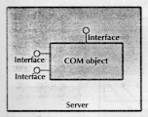 ภายใน COM ออบเจ็กต์จะประกอบไปด้วย เมดทอด, ข้อมูล และ อินเตอร์เฟส ดังรูปที่ 1

รูปที่1 แสดงส่วนประกอบของ COM ออบเจ็กต์

ซึ่งเมดทอดภายใน COM จะถูกรวมกันตามประเภทของการให้บริการใว้อยู่ที่อินเตอร์เฟส เมื่อเวลาที่ไคลเอ็นต์ต้องการที่จะเรียกใช้เมดทอดไคลเอ็นต์ก็จะส่งพอยท์เตอร์มาที่อินเตอร์เฟสพอยท์เตอร์ของ COM ตัวนั้น เมื่อ COM พร้อมที่จะให้บริการจากการร้องขอของ COM ออบเจ็กต์ก็จะทำการส่งพอยท์เตอร์กลับไปให้กับไคลเอ็นต์
เมื่อการร้องของเสร็จสมบูรณ์ไคลเอ็นต์ก็จะส่งพารามิเตอร์มาที่ COM ออบเจ็กต์ที่เซิร์ฟเวอร์จากนั้น COM ออบเจ็กต์ก็จะถูกทำงานอยู่ภายในเซิร์ฟเวอร์ โดยปกติแล้วเซิร์ฟเวอร์ที่ทำงานเกี่ยวกับ COM จะสนับสนุน ในเรื่องของมัลติอินเตอร์เฟส ด้วย
ภายในออบเจ็กต์ จะมีลักษณะคล้ายดังรูปที่ 2 คือมีพอยท์เตอร์ภายในตัวหนึ่งที่จะคอยรับพอยท์เตอร์จากไคลเอ็นต์ พอยท์เตอร์ตัวนี้จะไปชี้ที่ตารางซึ่งได้บรรจุพอยท์เตอร์ที่จะชี้ไปยังแต่ละเมดทอดภายใน COM ออบเจ็กต์นั้นอีกครั้ง โดยตารางนี้มีชื่อเรียกว่า วีเทเบิล (vtable)
COM ออบเจ็กต์ทุกตัวจะได้รับการสืบทอดมาจากออบเจ็กต์ ที่ชื่อ IUnknow ซึ่งเมดทอดนี้ภายใน จะทำหน้าที่เกี่ยวกับการรับการร้องขอและตรวจสอบการใช้เมดทอด ที่อยู่ภายใน COM ออบเจ็กต์นั้นๆ ออบเจ็กต์ IUnknow จะประกอบไปด้วยเมดทอด 3 เมดทอด คือ Queryinterface, AddRef, และ Release
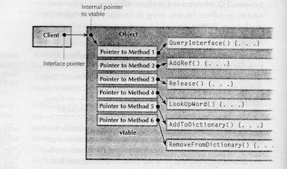

รูปที่ 2 แสดงการติดต่อภายใน COM ออบเจ็กต์

1.5 เทคโนโลยีที่สำคัญของ COM-based

1.5.1 ออโต้เมชั่น (Automation)
การที่ไคลเอ็นต์สามารถเรียกใช้ COM ออบเจ็กต์ได้โดยเห็น ออบเจ็กต์ทุกตัวมีลักษณะเหมื่อนกันนั้น ถูกเรียกว่า ออโต้เมชั่น (Automation) โดยที่ COM ออบเจ็กต์สามารถเลือกที่จะทำงานผ่านอินเตอร์เฟสที่แตกต่างกันได้ 2 ชนิด ชนิดแรกเรียกว่า วีเทเบิลอินเตอร์เฟส ซึ่งจะทำงานได้ดีเมื่อไคลเอ็นต์มีการทำงานที่เขียนขึ้นโดยใช้ ภาษา C++ และอีกชนิดเรียกว่า dispinterfaces (หรือ dispatech interfaces) ซึ่งทำงานได้ดีเมื่อไคลเอ็นต์ถูกเขียนขึ้นมาจาก ภาษาง่ายๆ เช่น วิชวลเบสิก (Visual Basic) เนื่องจาก dispinterfaces เป็นอินเตอร์เฟสแบบแรก ที่ถูกสร้างขึ้นมาเพื่อให้แอปพิเคชั่นสามารถโปรแกรมได้จาก วิชวลเบสิก
Dual interface เป็นการรวมประโยชน์ของทั้ง 2 อินเตอร์เฟสเข้าไว้ด้วยกัน โดยที่ในวีเทเบิลจะมีพอยท์เตอร์ที่จะชี้ไปยังเมดทอดของ dispinterface ด้วย

1.5.2 พรีซิสแทรน์ (Persistence)
ข้อมูล persistence เป็นข้อมูลที่เมดทอดของ COM ออบเจ็กต์ต้องการที่จะใช้งาน และเก็บข้อมูล COM ออบเจ็กต์สามารถที่จะใช้ ข้อมูล persistence ได้หลายชนิด แต่ชนิดที่มีความสำคัญ และมีความสลับซับซ้อน มีชื่อเรียกว่า structured storage โดยที่ structured storage จะยอมให้ COM ออบเจ็กต์หลายๆตัวสามารถที่จะเก็บข้อมูล persistent ในไฟล์เดียวกันได้ ใน structured storage จะประกอบไปด้วย สตอเรจน์ (storages) และ สตรีม (streams) ซึ่งมีลักษณะคล้ายกับไดเรกทอรีและไฟล์

1.5.3 Monikers
Moniker เป็น COM ออบเจ็กต์ตัวหนึ่งที่มีฟังก์ชันพิเศษที่จะคอยสร้าง และ กระตุ้นการทำงานของ COM ออบเจ็กต์แทนตัวไคลเอ็นต์ซึ่งที่จริงแล้ว ไคลเอ็นต์ก็สามารถที่จะทำการสร้างและ กระตุ้นการทำงานเองได้ แต่หากไปพบ COM ออบเจ็กต์ที่มีความสลับซับซ้อนมากๆ ก็จะต้องพึ่ง moniker เพื่อให้การทำงานง่ายลง เช่นใน Internet Explorer ของไมโครซอฟท์จะต้องใช้ moniker ทุกครั้งที่ต้องการสื่อสารกับ URL

1.6 การให้บริการของ COM ออบเจ็กต์
การให้บริการของ COM ออบเจ็กต์สามารถแบ่งออกตามการสื่อสารได้เป็น 3 แบบ คือ in-process server, local server, และ remote server ซึ่งในสองแบบแรกจะเป็นการติดต่ออยู่ภายในเครื่องๆ เดียวกัน
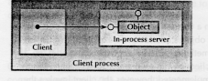
สำหรับออบเจ็กต์ ใน in-process server ตัวไคลเอ็นต์จะใช้อินเตอร์เฟสพอยท์เตอร์ ไปชี้ที่อินเตอร์เฟสของ ออบเจ็กต์ได้โดยตรงเลย ซึ่งเป็นลักษณะของการ ที่ C++ ทำการเรียกฟังก์ชันในบาง process

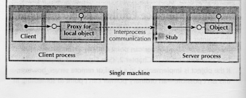
รูปที่ 3 แสดงการ access COM ออบเจ็กต์ แบบ in-process

รูปที่ 4 แสดงการเข้าไปใช้ COM ออบเจ็กต์ แบบ local server

สำหรับ COM ออบเจ็กต์ที่ใช้ใน local server นั้นอินเตอร์เฟสพอยท์เตอร์ของไคลเอ็นต์จะไม่
สามารถชี้ไปที่อินเตอร์เฟสของออบเจ็กต์ได้โดยตรง แต่มันจะชี้ไปที่อินเตอร์เฟสของพอกซี้ (Proxy) ที่อยู่ภายในตัวของไคลเอ็นต์เองแทน ซึ่งพอกซี้นี้จะทำการเพกเก็ต (package) ค่าต่างๆ ของเมดทอดนั้นสำหรับที่จะทำการส่ง และที่เซิร์ฟเวอร์ ก็จะมีติดตั้งที่ใช้ในการอันเพกเก็ตค่าที่ได้รับมาและทำการเรียกเมดทอดในออบเจ็กต์นั้นแทน
สถาปัตยกรรมที่สนับสนุน remote server นี้เป็นลักษณะของ Distributed COM (DCOM) โดยที่มันจะคล้ายกับแบบ local server ที่ใช้พอกซี้และสตับแต่ก็จะใช้ Remote Procedure Calls (RPC) ในการสื่อสารด้วย การใช้ RPC นี้ไคลเอ็นต์จะมองการเรียกใช้ออบเจ็กต์ใน remote server ไม่ต่างกับในแบบ in-process หรือแบบ local server เลย
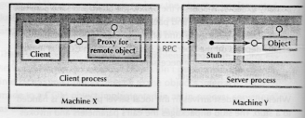
Object RPC (ORPC) นี้จะรวม 2 protocols ที่ต่างกันเอาไว้คือ DCE RPC และ MS RPC โดยมันจะมีการใช้ที่ แตกต่างกันที่ ทรานสปอตร์โปโตรคอลเลเยอร์ ตัวหนึ่งจะถูกใช้ใน TCP และอีกตัวหนึ่งจะถูกใช้ใน UDP

รูปที่ 5 แสดงการ access COM object แบบ remote server

การทำเพกเก็ตตัวแปรไปอยู่ในรูปแบบ มาตรฐานสำหรับการส่ง ถูกเรียกว่า มาชาลลิ่ง (มาชาลลิ่ง) และการอันเพกเก็ตจากรูปแบบมาตรฐานไปเป็นรูปแบบที่เหมาะสมสำหรับการรับถูกเรียกว่า อันมาชาลลิ่ง (อันมาชาลลิ่ง) ซึ่งทั้งพอกซี้ และสตับก็เป็นรูปแบบหนึ่งของมาชาลลิ่ง และอันมาชาลลิ่ง โดยพอกซี้และ สตับจะถูกกำหนดโดย IDL เองหรือสามารถที่จะสร้างขึ้นมาเองเพื่อให้มันทำงานได้เร็วกว่าก็ได้

2. การทำงาน

2.1 การจัดการการติดต่อ
ที่เครื่องแรกจะต้องทำการควบคุมการคงอยู่ของออบเจ็กต์เป็น reference counting โดยใช้ AddRef และ Release เมดทอดของ IUnknown โดยที่ AddRef และ Release เป็นการเรียกที่เกิดขึ้นทีเดียวและจะส่งไปทุกครั้งที่มีการเรียกไปยัง ออบเจ็กต์ที่ไกลโดยนำเข้ามาทำใน เน็ตเวิร์ก DCOM จะทำให้ AddRef และ Release เหมาะสำหรับการเรียกไปยัง ออบเจ็กต์ที่อยู่ไกล
การทำให้การทำงานทำได้ดีที่สุดโดยใช้ OXID ออบเจ็กต์ไปเรียกที่ IRemUnknown อินเตอร์เฟส โดย OXID (object exporter ID) จะกำหนด RPC ที่ใช้ในการติดต่อกับกลุ่มของออบเจ็กต์โดย การอ้างถึงการนับระยะไกล (remote reference count) เป็นการกระทำต่ออินเตอร์เฟส (per IPID) โดยใช้ RemAddRef และ RemRelease เมดทอด ของ IRemUnknown ใช้การเรียก RemAddRef และ RemRelease สามารถเพิ่มหรือลดการ reference count ของ IPID จะยอมให้สำหรับ เน็ตเวิร์ก ที่มีขนาดใหญ่

2.2 การเชื่อมต่อ

ในความจริงแล้วการกระจายแอปพิเคชั่น จะต้องการการติดต่อแบบสองทางระหว่างออบเจ็กต์ 2 ออบเจ็กต์ โดยที่ออบเจ็กต์ อาจจะต้องการแจ้งไปยังเครื่องไคลเอ็นต์ หรือออบเจ็กต์ อาจต้องการที่จะเก็บข้อมูลในเวลานั้น
COM จะทำ symmetric programming model เป็นอันดับสุดท้ายสำหรับทั้งเครื่องไคลเอ็นต์ และ ออบเจ็กต์ที่จะทำ ที่เครื่องไคลเอ็นต์จะส่งผ่านอินเตอร์เฟสพอยท์เตอร์ไปยังเครื่องเซิร์ฟเวอร์และที่เครื่อง เซิร์ฟเวอร์สามารถที่จะใช้อินเตอร์เฟสพอยท์เตอร์ ในการส่งไปแจ้งหรือส่งข้อมูล โดยที่ COM นี้จะเหมือนกับการเรียกอินเตอร์เฟสกลับไปที่เครื่องไคลเอ็นต์
ในขณะที่มีการติดต่อผ่านอินเตอร์เฟสพอยท์เตอร์ไปยังออบเจ็กต์โดยที่เครื่องจะแก้ปัญหาจากการอ้าง ระหว่างออบเจ็กต์ 2 ออบเจ็กต์ โดยที่ทั้ง 2 ออบเจ็กต์จะถือการอ้างอิงของแต่ละอัน ไม่ใช่ว่าออบเจ็กต์ สามารถที่จะแก้ได้ตลอดไปเว้นแต่ว่าจะเครื่องจะไม่อยู่ใน band ที่กำหนดจะไปยัง AddRef และ Release ในขณะที่มีการติดต่อผ่านออบเจ็กต์ จะสนับสนุนการอินเตอร์เฟสสำหรับการบันทึกการ callback (IConnectionPoint) ซึ่งเป็นที่ต้องการของการแยกออบเจ็กต์ สำหรับออบเจ็กต์ที่มีอยู่
สำหรับการกระจายแอปพิเคชั่น ในลักษณะของมัลติคลาสของการติดต่อ สามารถที่จะใช้ประโยชน์ โดยเพิ่มการบันทึกที่เครื่องไคลเอ็นต์ด้วยการติดต่อ และการติดต่อจะแจ้งโดยส่งไปยังเครื่อง ไคลเอ็นต์ทุกเครื่อง อย่างไรก็ตามการมัลติคลาสจะต้องตรงกับการเรียกที่เครื่องไคลเอ็นต์อื่น การปฏิบัติกับเน็ตเวิร์กที่ไม่แข็งแรง เครื่องไคลเอ็นต์ที่ทำงานช้าจะถูกตัดออกจากเน็ตเวิร์ก
การเข้าไปใช้มัลติเปิลเทรดจะไปแจ้งยังเครื่องไคลเอ็นต์พร้อมกัน ถ้าเครื่องไคลเอ็นต์ไม่ตอบรับในเวลาที่สมควรออบเจ็กต์ก็จะออกมารวมที่เทรดไปแจ้งยังเครื่องไคลเอ็นต์ต่อไปแบบ อะซิงโคนัต DCOM จะแสดงการสนับสนุนการมัลติคลาส ในการติดต่อออบเจ็กต์สามารถที่จะเรียกไปยังเครื่องไคลเอ็นต์ และ COM จะให้ เทรด เป็นอิสระสำหรับการเรียกในลักษณะนี้

2.3 รีเฟอร์รอลส์
ในลักษณะนี้จะเป็นการใช้ประโยชน์จาก COM โปรแกรมมิ่งโมเดล เป็นการพิสูจน์ค่าสำหรับการกระจายแอปพิเคชั่น เป็นความสามารถในการส่งออบเจ็กต์การอ้างอิงจากเครื่องหนึ่งไปยังเครื่องอื่น สมมติว่าเครื่องไคลเอ็นต์มีอินเตอร์เฟสพอยท์เตอร์ไปยังออบเจ็กต์อีกเครื่อง ออบเจ็กต์นี้ก็จะถือเอาอินเตอร์เฟสพอยท์เตอร์ไปยังออบเจ็กต์ที่สองบนเครื่องที่สาม เครื่องไคลเอ็นต์สามารถที่จะเรียกเมดทอดบนออบเจ็กต์ แรกแล้ว จะอินเตอร์เฟสพอยท์เตอร์กลับไปยังออบเจ็กต์ที่สอง ถ้าเครื่องไคลเอ็นต์ใช้อินเตอร์เฟสพอยท์เตอร์นี้เรียกไปยังออบเจ็กต์ที่สองโดยตรงภายนอกจะอ้างไปยังออบเจ็กต์อื่นหรือไปยังเครื่องอื่น ถ้าออบเจ็กต์แรก (หรือเครื่องที่กำลังทำงานอยู่) หายไปเครื่องไคลเอ็นต์สามารถที่จะระงับการเรียกใช้ออบเจ็กต์ที่สองได้
เมื่อใดที่เครื่องไคลเอ็นต์เรียกไปยังออบเจ็กต์แรก และออบเจ็กต์ก็ส่งอินเตอร์เฟสพอยท์เตอร์กลับไปยัง ออบเจ็กต์ที่สองจะเพกเก็จโค็ดของ COM และจะสร้าง NDR บัพเฟอร์ที่ประกอบด้วยค่าพารามิเตอร์ที่ออกมาทั้งหมดจากการเรียกค่าพารามิเตอร์ จะเป็นอินเตอร์เฟสพอยท์เตอร์ ซึ่งในลักษณะนี้ COM จะเรียก CoMarshalInterface บนอินเตอร์เฟสพอยท์เตอร์นี้ ซึ่งจะทำการตรวจสอบสำหรับ คัสตอมมาชาลลิ่ง และ แฮนเดอร์มาชาลลิ่ง (IMarshal และ IStdMarshalInfo ก็จะเชื่อมต่อไปบนออบเจ็กต์ตัวที่สอง) ถ้าออบเจ็กต์ไม่ต้องการ คัสตอมมาชาลลิ่ง COM ก็จะเขียนบน standard object reference (OBJREF_STANDARD) ซึ่งประกอบด้วย endpoints information (OXID , OID และ IPID) สำหรับออบเจ็กต์ตัวที่สอง
การเรียกกลับไปยังเครื่องไคลเอ็นต์ COM จะไม่แสดงการอ้างอิงไปยังออบเจ็กต์ แต่จะสร้างพอกซี้โดยดูจากอินเตอร์เฟส ID ในรีจีสตรี และจะเริ่มให้พอกซี้ทำงานด้วย endpoint information โดยพอกซี้จะต่อไปยังเครื่องไคลเอ็นต์ (แสดงโดย OXID) และไปยังออบเจ็กต์ ตัวที่สอง (แสดงโดย OID และ IPID) ที่เครื่องไคลเอ็นต์จะรับอินเตอร์เฟสพอยท์เตอร์ทางพอกซี้ออบเจ็กต์ โดยที่สามารถใช้การเรียกโดยตรงไปยังออบเจ็กต์ตัวที่สอง

2.4 การจัดการ CONCURRENCY โดยใช้รูปแบบเทรดดิ่ง
ทำไม COM ถึงต้องการสถาปัตยกรรมของเทรด อาจจะกล่าวได้ว่ามีสถาปัตยกรรมของเทรดใน COM ไม่เป็นที่แน่นอนแต่ COM เท่านั้นที่จะลบการเกิดของมัลติเทรดดิ่ง ที่เป็นความสามารถของระบบปฏิบัติการที่ทำงานอยู่ ตัวอย่างเช่น Win32 โปรแกรมมิ่งโมเดลจะจัดหารูปแบบของการทำงานเป็นการเพิ่มเทรดของการทำภายในการแบ่งหน่วยความจำที่ว่างและเป็นเวลาที่เกิดขึ้นพร้อมกันโดยที่หลายระบบที่สนับสนุนจากรูปแบบก่อนหน้านี้
DCE RPC ต้องการ RPC เมสเสจ (message) ที่เป็นการทำงานบน arbitrary เทรด โดยที่ RPC เป็นการควบคุมเทรดทั้งหมดจากการเขียนเทรดอย่างอิสระ เมื่อใดก็ตามที่ RPC ถูกเรียกมาจากเน็ตเวิร์ก RPC จะต้องการที่จะทำการแบ่งโครงสร้างข้อมูล ให้เพียงพอกับการป้องกันการกลับเข้ามาพร้อมกันจากการเพิ่มของเทรด
ระบบปฏิบัติการจะจัดหารูปแบบของเทรด สำหรับส่วนของผู้ใช้การอินเตอร์เฟส ตัวอย่างเช่น Win32 จะส่งรายละเอียดของวินโดว์สไปยังเทรดที่สร้างจากวินโดว์สเหมือนกับเป็นข้อความ แฮนเดอร์ สำหรับรายละเอียดของวินโดว์ส ที่ต้องการเรียกรูทีนที่อยู่ในตัวเอง ถ้ามันถูกแก้ไขเทรดที่ส่งมาจาก Win32 ในกรณีนี้จะไม่ทำแฮนเดอร์ข้อความ ซึ่งมีการเตรียมสำหรับการทำแบบขนานกับ 2 เทรดหรือมากกว่านั้น เป็นการแก้ไขได้ง่ายจากโปรแกรมมิ่งโมเดล เมื่อมีการใช้การติดต่อในตำแหน่งที่เจาะจงและตำแหน่งที่มีการจำกัด
โดยสเกลของ COM โปรแกรมมิ่งโมเดลกับความต้องการของแอปพิเคชั่น COM จะจัดหา ฟรี-
เทรดเมดทอดที่อ้างได้ทั้งหมดเหมือนกับ RPC เป็นคนทำแต่จะจัดหาการอ้างเมดทอด ที่เกิดขึ้นในเวลาเดียวกันโดยอัตโนมัติเพื่อไปยังเทรดพร้อมกับส่งข้อความไปที่ วินโดว์ส

2.5 ซิงเกอร์-เทรด อะพาดเม้นต์
ใน single-thread apartment (STA) ออบเจ็กต์ยังอยู่บนเทรดที่เป็น Win32 window ซึ่งยังคงอยู่บนเทรดที่ให้ โดยที่เทรดอื่นก็ต้องการที่จะเริ่ม COM โดยใช้ CoInitialize หรือ CoInitializeEx กับ COINT_APARTMENTTHREAD ที่เป็นพารามิเตอร์ที่สอง โดยที่เทรดอื่นต้องการที่จะมีข้อความขึ้นมาที่จะส่งไปยัง window message เป็นความจำเป็นเพราะ COM จะสร้างวินโดว์สที่ซ้อนโดยใช้การเข้ามาเรียก RPC พร้อมกันกับข้อความของวินโดว์สอื่นโดยอาจจะสร้างบนเทรด ถ้าเทรดไม่มีการส่งข้อความแน่ใจได้เลยว่าข้อความจะถูกส่งไปที่วินโดว์สที่ซ้อน ที่สร้างโดย COM (ในที่นี้จะเป็น SendMessage ที่เรียกไปยังทุกวินโดว์สในระบบเป็นการใช้โดย shell ) จะไม่เคยได้กลับคืนมา เป็นเหตุให้มีการเรียกไม่สิ้นสุด
ถ้าเครื่องไคลเอ็นต์กำลังทำงานอยู่บนเทรดอื่น (ใน apartment อื่น) ต้องการที่จะเรียก ออบเจ็กต์ใน single-thread apartment ที่มีอยู่ 2 เทรดและต้องการที่จะควบคุมไปพร้อมกัน โดยที่ COM จะบรรจุเอาไว้โดยใช้มาชาลลิ่งอินเตอร์เฟสพอยท์เตอร์ในการข้ามเทรด จะทำสำหรับมาชาลลิ่งที่ข้ามการทำงานหรือข้ามไปเครื่องอื่น เพราะทั้ง 2 เทรดจะมีสแต็กที่แตกต่างกันค่าพารามิเตอร์ที่ต้องการจะคัดลอกจากสแต็ก หนึ่งไปยังสแต็กอื่น
เป็นการง่ายที่จะเห็นได้จาก apartment model จากความเป็นสัดส่วนของมาชาลลิ่งที่เห็นได้จากแต่ละเทรดที่แยกการทำงานกันทั้งนี้เทรดจะเข้าไปยังออบเจ็กต์โดยตรง การเข้าไปยังออบเจ็กต์จากเทรดที่แตกต่างกันจะเป็นการทำงานโดยอ้อมตลอดโดยใช้พอกซี้/สตับโค็ด การเพิ่มเทรดที่เครื่องไคลเอ็นต์อาจจะเข้าไปยังออบเจ็กต์ได้ แม้ว่าจะอาจจะไม่ต้องแก้ไขอินเตอร์เฟสพอยท์เตอร์ที่ต้องแสดงบนเทรดของออบเจ็กต์และจะไม่แสดงที่เทรดของเครื่องไคลเอ็นต์ในการแทนตำแหน่งอินเตอร์เฟสพอยท์เตอร์ในตัวแปรทั่วๆไป เป็นการแสดงบัฟเฟอร์กับอินเตอร์เฟสพอยท์เตอร์ ไปบรรจุอยู่ในมาชาลลิ่ง บัฟเฟอร์ลักษณะของแอปพิเคชั่นสามารถใช้ COM มาชาลลิ่ง APIs ดังต่อไปนี้
- บนเทรดของออบเจ็กต์การอินเตอร์เฟสของออบเจ็กต์จะมีการเขียนในสตรีม โดยใช้ CoMarshalInterface หรือ CoMarshalInterthreadInterfaceInStream การปล่อยให้มาชาลลิ่ง ทำงานซึ่งเป็นลักษณะที่สูงกว่า COM จะถามสำหรับ IMarshal อินเตอร์เฟสไปยัง ออบเจ็กต์ และถามข้อมูลที่จำเป็นในสตรีม ถ้าออบเจ็กต์ไม่ทำการสนับสนุน IMarshal COM ก็จะกลับไปยังมาตรฐานของมาชาลลิ่งและสร้างสตับสำหรับการอินเตอร์เฟส
- ผลของการอินเตอร์เฟสพอยท์เตอร์ในสตรีมสามารถที่จะทำแต่ละตำแหน่งในตัวแปรทั่วไปหรือข้อมูลสามารถที่จะอ่านและเขียนในบล็อกของหน่วยความจำทั่วไปได้
- บนเทรดของเครื่องไคลเอ็นต์ ก็จะเหมือนกับสตรีม (หรือบล็อกของหน่วยความจำที่เขียนได้อีกครั้งสตรีมออบเจ็กต์) ต้องการที่จะส่งไปยัง CoUnmarshalInterface หรือ CoGetInterfaceAndReleaseStream ภายใต้การปกคลุมของ COM ที่จะสร้างพอกซี้จะถาม IMarshal อินเตอร์เฟสบนพอกซี้ และส่งผ่านสตรีมไปยังพอกซี้ซึ่งจะได้ข้อมูลที่จำเป็นสำหรับการติดต่อกับสตับ
ที่การทำงานนี้เป็นการทำที่เทรด ของเครื่องไคลเอ็นต์สามารถที่จะเรียก ไปยังอินเตอร์เฟสพอยท์เตอร์ ที่ว่างและ COM จะทำการเรียกออบเจ็กต์ทั้งหมดพร้อมกัน

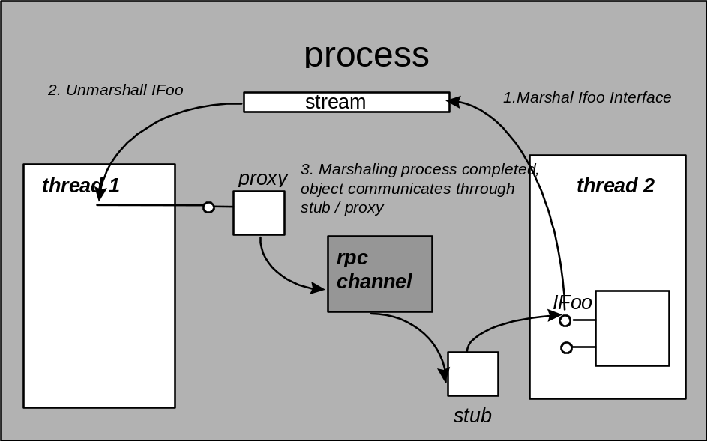
รูปที่ 6 แสดงการติดต่อสื่อสารแบบ Single-threaded Apartments

บนพื้นฐานนี้ใน STA เป็นเทรดแต่ละตัวที่เริ่มใน COM ถ้าออบเจ็กต์ 2 ออบเจ็กต์ เป็น A และ B ที่อยู่ใน apartment และ A เป็นการทำงาน ในการเรียก ไปที่เครื่องไคลเอ็นต์ สามารถที่จะทำการเรียก ไปยัง A หรือ B จะกระทั่งให้การบริการกับ A เสร็จอย่างไรก็ตามถ้า B อยู่ใน apartment ที่ต่างกัน B สามารถที่จะรับการเรียก โดย A ยังคงทำงาน และ B ก็ยังคงทำงานเช่นกัน
ในกรณีนี้ต้องการที่จะสร้างพร้อมกันใน apartment ที่ต่างกันมีการป้องกันข้อมูลทั่วไปที่เป็นการ แบ่งระหว่างออบเจ็กต์ ในกรณีที่ใช้เทรดตรงกันอย่างไรก็ตามกรณีของข้อมูลเป็นข้อจำกัดไปยัง ออบเจ็กต์ที่ไม่ต้องการป้องกันเมื่อเทรดสามารถที่จะเข้ามาได้ตลอดในกรณีของออบเจ็กต์
COM สามารถที่จะคงให้ออบเจ็กต์ทำงาน โดยไม่ทำการป้องกันข้อมูลทั่วไป ออบเจ็กต์นี้เป็นการสร้างใน STA ที่เป็นการเริ่มต้นครั้งแรกในการทำงานที่เรียกไปยัง main apartment ของการทำงานที่ซิ่งเกิลเทรด ซึ่งจะเข้ามาในกรณีของระบบนี้
ในทุกกรณีออบเจ็กต์ใน STA ต้องการที่จะป้องกันข้อมูลย้อนกลับมาทำนองเดียวกันทางวินโดว์ส ต้องการให้มีการย้อนกลับมา ในการแสดงอาจจะส่งจากข้อความของวินโดว์ส โดยสามารถทำให้กลับมาได้ การเรียกไป COM อื่น ออบเจ็กต์ใน apartment ที่ต่างกันจะเป็นการตัวกระทำ COM จะเป็นการทำงาน เข้ามาเรียกในตำแหน่งที่หลีกเลี่ยงได้ในเวลาที่จำเป็น

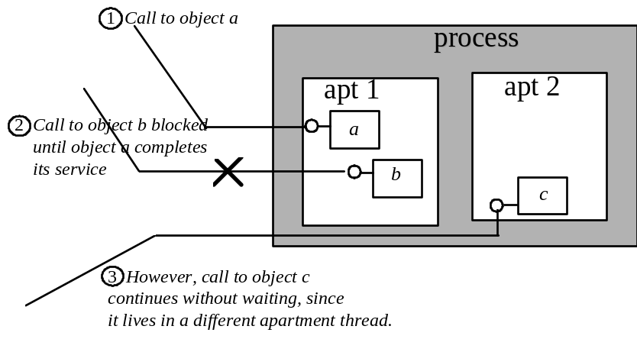

รูปที่ 7 แสดงการ เรียก ออบเจ็กต์ ในกรณีที่เกิด reentrant

2.5.1 การอ้างเมดทอดระหว่าง STAs
จะเกิดอะไรขึ้นเมื่อเครื่องไคลเอ็นต์เรียกไปยังออบเจ็กต์ใน apartment อื่น มันจะเริ่มเดินทางเมื่อ เทรดถูกเรียกที่เมดทอดบนอินเตอร์เฟส ซึ่งอินเตอร์เฟสพอยท์เตอร์ที่แท้จริงจะชี้ไปยังพอกซี้และพอกซี้จะทำการเพกเก็ตข้อมูลและส่งไปยังช่องของ RPC ที่ช่องของ RPC จะมีการตรวจหาปลายทางของการ เรียก เป็นเทรดในบ้างการทำงาน และส่งข้อความไปยังเทรดของ apartment ที่เป็นปลายทาง (ใช้ PostthreadMessage) ที่ช่องนั้นจะต้องทำการป้องกันการเรียกเทรดที่ใช้ MsgWaitForMultipleObjects ถ้าข้อความมาถึงบนเทรดที่ถูกเรียกที่ช่องนั้นก็จะส่งข้อความไปยังที่มีการเรียกแอปพิเคชั่น ที่เหลือจะต้องตอบรับจากผู้ใช้ และเขียนอีกครั้งบนวินโดว์ส โดยแอปพิเคชั่นสามารถที่จะร้องขอในการส่งข้อความนี้ไปยังเครื่องโดยการทำงานของการกรองข้อความ
เมื่อเทรดได้รับการทำงานจาก apartment แล้วข้อความจะเป็นการส่งโดยใช้ช่องของการเรียก apartment ซึ่งจะซ่อน COM วินโดว์สของการทำงานนี้ไว้ในข้อความที่จะอ้างสตับโดยสตับจะ อันเพกเก็ต ข้อมูลบนสแต็กและเรียกให้ออบเจ็กต์นั้นทำงาน เมื่อการทำงานสำเร็จมันจะส่งกลับไปที่สตับและสตับจะ เพกเก็ตค่าพารามิเตอร์ที่ออกมาและค่าที่ส่งกลับออกมาจากนั้นก็จะส่งข้อความไปยังการเรียกเทรด
การเรียกเทรดยังคงอยู่ภายในช่องและส่งข้อความที่มาถึง การส่งข้อความโดยช่องใน apartment ที่เป็นปลายทางเป็นการส่งและกระจายไปที่ COM วินโดว์ส โดยวินโดว์สจะดำเนินการแก้ไขเป็นการแสดงค่าในการส่งกลับ และส่งกลับไปที่วินโดว์ส ได้ทำการส่งกลับไปที่ช่องที่ทำการส่งกลับ จะแสดงการส่งกลับค่าไปยังพอกซี้ในตำแหน่งบนสแต็กที่มีการเรียก และส่งกลับไปยังการเรียก
ถ้ามีการเรียกเมดทอดอื่นที่เกิดขึ้นสำหรับออบเจ็กต์ ภายในการเรียก apartment การเรียกข้าม apartment ในการดำเนินการเรียกจะมีเครื่องมือที่ช่วยโดย COM การวนลูปข้อความ ซึ่งจะจัดหาโดย COM สำหรับส่งออกจากการเรียกซึ่งจะส่งข้อความเข้าไปในคิว ถ้าการเรียกเข้ามาถึงออบเจ็กต์ใน apartment COM จะส่งข้อความไปยัง COM วินโดว์สที่ซ่อนข้อความนี้จะถูกดันขึ้นโดยจะดึงข้อความ และเดินทางใหม่อีกครั้งไปยังวินโดว์สเป็นการทำงานโดย COM การทำงานของวินโดว์สนี้จะเรียกไปยังสตับเพื่อให้ทำการอันเพกเก็ตและเรียกไปยังออบเจ็กต์ตัวนั้นบนการส่งกลับจากเมดทอดของออบเจ็กต์ สตับจะเพกเก็ต ผลลัพธ์และส่งกลับไปยังการทำงานของวินโดว์ส การส่งไปให้วินโดว์สที่จะรับโดยเทรด เทรดจะทำการส่งกลับไปยัง COM จะจัดการวนข้อความเป็นการคอยสำหรับทางออกในการเรียกซึ่งเป็นผลสำเร็จ

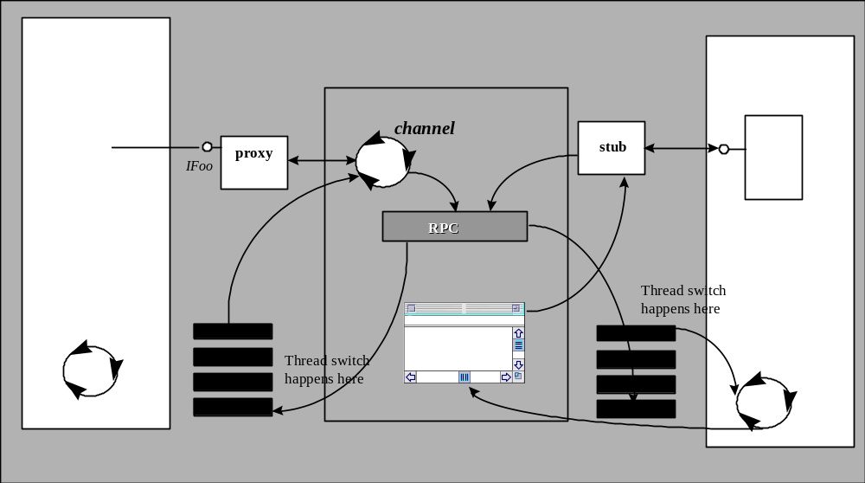

รูปที่ 8 แสดงการอ้างเมดทอดระหว่าง STAs

2.5.2 การอ้างเมดทอดจาก STA ไปยังการทำงานอื่นๆ
เมื่อเครื่องไคลเอ็นต์ใน STA มีการเรียกออกไปยังการทำงานอื่นบนเครื่องที่เหมือนกันหรือบนเครื่องที่แตกต่างกันเป็นการรวมเทรดทำให้เกิดเครื่องมือในการเรียก RPC แทนการส่งข้อความไปยังเทรดอื่นของออบเจ็กต์ ในกรณีของ STA ไปยัง STA พอกซี้จะเลือก RPC เทรดจาก RPC เทรดพลู (thread pool) พอกซี้จะเพกเก็ตพารามิเตอร์ของข้อมูล RPC เทรดจะรวมเป็นกลุ่มจนกระทั่งมีการเรียกส่งกลับ ในการ เรียกเทรด อย่างไรก็ตามข้อความที่วนเข้ามาจะถูกเก็บโดยผู้ใช้อินเตอร์เฟส จะตอบรับและป้องกันในเหตุการณ์ที่คับขัน เมื่อมีการเรียกจากที่อื่นเข้ามาใน apartment ในส่วนของการเริ่มการเรียก
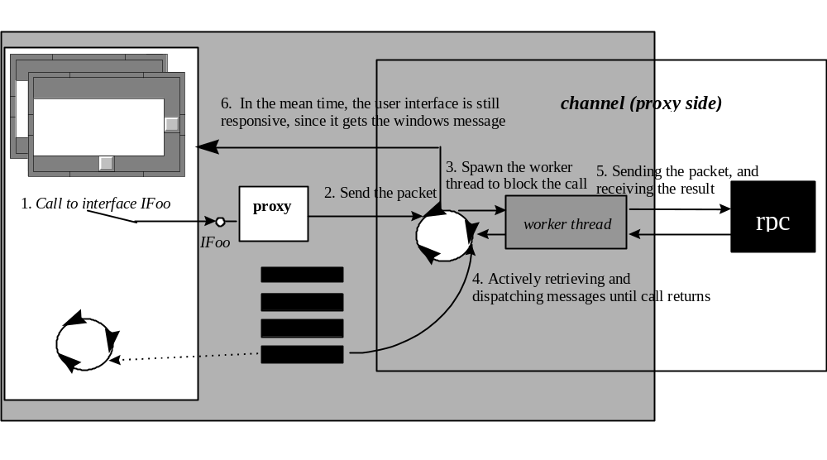รูปที่ 9 แสดงขั้นตอนการร้องขอ เมดทอดจาก STA ไปยังการทำงานอื่นๆ

2.5.3 การอ้างเมดทอดไปยัง STA จากทำงานอื่นๆ
ในเวลาเดียวกันเมื่อมีการเรียกจากการทำงานอื่นมาถึง STA อันดับแรกที่มาถึงบน RPC เทรดนั้น RPC จะทำงานที่เวลานั้นจะเก็บจาก RPC เทรดที่รวมกันอยู่ RPC เทรดและจะส่งข้อความไปยัง COM วินโดว์สที่ซ่อนอยู่ผ่านการเพกเก็ตพารามิเตอร์ของข้อมูล
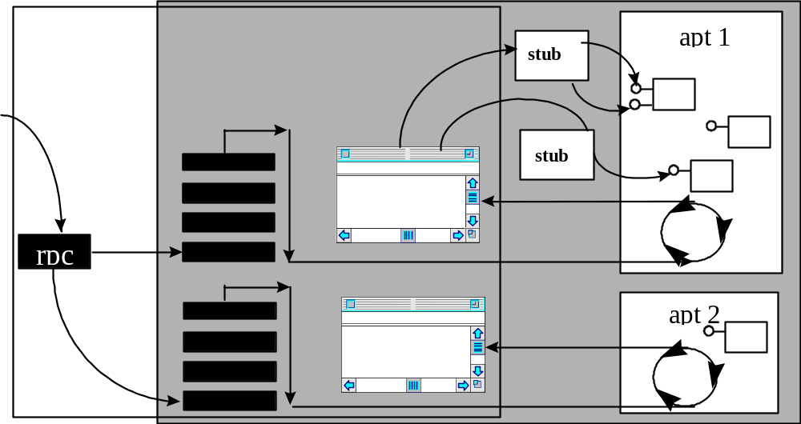

รูปที่ 10 แสดงขั้นตอนการการรับการร้องขอเมดทอดภายใน STA จากการำงานอื่นๆ

2.5.4 การควบคุมการเข้ามาเรียก: ImessageFilter
COM จะจัดหาการทำงานของเครื่องไปควบคุมการเข้ามาเรียก และ window message ใน STA จะเป็นการบังคับ การเข้ามาเรียกไปยังเครื่องเซิร์ฟเวอร์หรือทางออกของการเรียกผ่าน sink หรือแจ้งมาจากเครื่องเซิร์ฟเวอร์สามารถที่จะปฏิเสธ พิจารณาเป็นส่วนสุดท้าย หรือม่มีการปฏิบัติโดยเครื่องเซิร์ฟเวอร์
สำหรับทางออกของการเรียกฟิลเตร์ สามารถที่สืบหาได้ว่า RPC ยังคงติดต่ออยู่ที่ใด เครื่อง เซิร์ฟเวอร์สามารถปฏิเสธการเรียก หรือเครื่องเซิร์ฟเวอร์บอกกับเครื่องไคลเอ็นต์ให้พยายามเรียกอีกครั้งโดยที่ฟิลเตอร์ สามารถที่จะควบคุมมาตรฐานของ window message ที่เป็นเครื่องมือของ COM เป็นการคอยสำหรับการเรียกกลับ
การติดตั้งข้อความฟลิเตอร์จะเรียก CoRegisterMessageFilter ผ่านอินเตอร์เฟส IMessageFilter การยกเลิกการติดตั้งฟิลเตอร์จะใช้ API และผ่านค่า NULL เป็นพารามิเตอร์ให้กับทั้งคู่โดยที่ข้อความฟิลเตอร์ เป็นการถูกใช้ใน STA ที่เดียว

2.5.5 Class factory สำหรับ in-process servers
ในการออกแบบ in-process server สำหรับ STAs นั้น DLL ทั้งหมดจะเข้ามาชี้ (DllGetClassObject และ DllCanUnloadNow) ที่ thread-safe เป็นไปได้สำหรับเทรด 2 เทรดหรือมากกว่านั้นไปทำการเรียก CoCreateInstance(Ex) ที่เวลาเดียวกัน ถ้า DllGetClassObject ทำการส่งกลับไปIClassFactory บนการเรียกทั้งหมดจะต้อง IClassFactory กลับไปที่ thread-safe ตัวอย่างเช่น การนับการอ้างอิงสำหรับ class factory ที่ thread-safe ถ้า DllClassObject จะส่งกลับไปที่ class factory (IClassFactory) ที่ต่างกันบนทุกๆการเรียก ในการส่งกลับไป IClassFactory ไม่ได้ทำตามความต้องการไปยัง thread-safe

2.6 Multithread Apartments
จากสัดส่วนของ COM multithread apartment (MTA) เป็นรูปแบบที่ใกล้เคียงกับ STA จะเข้ามา เรียก RPC โดยตรงโดยใช้เทรดเป็นการกำหนดโดย RPC ที่ทำงานอยู่ในเวลานั้นข้อมูลไม่ได้ถูกนำขึ้นมาหรือซ่อนบนวินโดว์ส เป็นการใช้สำหรับการสื่อสารระหว่างเครื่องไคลเอ็นต์และออบเจ็กต์ โดยที่ ออบเจ็กต์ ไม่ได้อยู่ในเฉพาะเทรด ภายในการทำงานเครื่องไคลเอ็นต์จากเทรดที่สามารถเรียกออบเจ็กต์ ภายใน MTAโดยตรงมีที่ MTA ต่อการทำงานอินเตอร์เฟสพอยท์เตอร์ระหว่างเทรดที่ไม่ต้องการแสดง
อย่างไรก็ตาม MTA ต้องการความระมัดระวังในส่วนของการทำงานของออบเจ็กต์ เพราะการเพิ่มเทรดสามารถที่จะเรียกเมดทอดของออบเจ็กต์ที่เวลานั้น ดังนั้นออบเจ็กต์ต้องการที่จะจัดหาการทำงานพร้อมกันไปใช้ในหน่วยพื้นฐาน จะต้องทำ thread-safe เสร็จและสามารถที่จะเรียกรูทีนที่อยู่ภายในตัวเองมาทำงานได้
แม้ว่าการสนับสนุนต่างๆ MTA จะทราบว่าออบเจ็กต์มีความเป็นไปได้ที่จะมีการปฏิบัติที่สูงขึ้นและมีการเปลี่ยนแปลงที่ดีขึ้นที่ STA ออบเจ็กต์โดยทั่วไป COM จะปฏิบัติบน STA เป็นการเปลี่ยนแปลงที่ยากแต่ละเมดทอดมีการเรียก ข้าม apartment มี 2 window message ต้องการที่จะส่ง บนการเรียกระยะไกลจะรวมเอาเทรดที่เป็นที่เปิดปิด 2 เทรดที่เป็นความต้องการทางด้านเครื่องเซิร์ฟเวอร์โดย RPC เทรดเป็นที่เปิดปิดไปยัง apartment เทรดการเรียกเมดทอดและสวิตซ์กลับไปยัง RPC เทรดเป็นการเสร็จ ออบเจ็กต์ใน MTA จะจัดหาการเปลี่ยนแปลงที่ดีในการกำหนดที่จะกำหนด COM กล่าวไว้ด้านบนต่อการ เรียกข้อความ ถ้าการทำงานมีการเรียกเพียงครั้งเดียวที่เวลานั้น(เป็นการใช้ “brute force” ในการเก็บ ออบเจ็กต์ เข้ามาทันใดทีเมดทอดเข้ามาในออบเจ็กต์)
โดยทั่วไปที่เกิดขึ้นในเวลาเดียวเป็นเรื่องยากในบางวิธีเมดทอดจะไม่ทำการเข้ามาในกรณีที่กำหนดทั้งหมดหรือการเรียกใช้เมดทอดที่แตกต่างกันในส่วนของการกำหนด โดยเป็นการเก็บที่เหมาะสมที่เอามาจากออบเจ็กต์ สำหรับการอ้างเมดทอด เป็นความสามารถของออบเจ็กต์ในความเป็นจริงแล้วการเพิ่มการทำงานจะเรียกพร้อมกันบนเมดทอดที่แตกต่างกันหรือบนเมดทอดเดียวกัน การเก็บที่เหมาะสมในวิธีนี้เป็นเรื่องยากตั้งแต่การดูแลเงื่อนไขที่สามารถแนะนำและยากที่จะเขียนผิดและการเสียหายของข้อมูลอย่างไรก็ตามขึ้นอยู่กับชนิดของออบเจ็กต์ ความเหมาะสมในการเก็บสามารถที่จะจัดหาการแสดงการทำการแก้ไข ในรายละเอียดขึ้นอยู่กับออบเจ็กต์บนความยาวภายนอกหรือการทำตามความยาวในการคำนวณภายนอก การเข้ามาเป็นการกำหนดประโยชน์และเป็นการเทียบเคียงโดยง่าย เป็นการออกแบบที่ดีคือแยกพื้นที่ที่ใช้วิเคราะห์ของแอปพิเคชั่นในการแยกออบเจ็กต์ ไม่วิเคราะห์ในส่วนนั้นสามารถใช้ “brute force” หรือทำงานใน STAs ในเหตุการณ์ฉุกเฉินออบเจ็กต์สามารถที่จะเคลื่อนไปยัง MTA และการปรับเป็นความสำเร็จและความสามารถในการย่อด้วยความพยายามน้อยที่สุด
โดยเทรดที่ต้องการใน multithread apartment ที่ต้องเริ่ม COM โดยเรียก CoInitializeEx (NULL , COINIT_MULTITHREADED) ถ้าออบเจ็กต์เป็นการสร้างจากเทรดนี้ (เป็นการใช้ CoCreateInstance หรือ moniker) COM จะถือออบเจ็กต์เป็น ฟรีเทรด และไม่ทำตามความต้องการ

2.6.1 การอ้างเมดทอดจาก MTA
ถ้าเครื่องไคลเอ็นต์กำลังทำงานใน MTA (บนเทรดที่มีการเริ่มต้นซึ่งเป็น ฟรีเทรด) จะ เรียก ไปยังออบเจ็กต์ใน apartment ที่เหมือนกันโดยไม่ทำตามความต้องการที่เกิดขึ้นในเวลาเดียวกัน ที่เทรดไหนก็ตามเครื่องไคลเอ็นต์จะใช้เทรดบนออบเจ็กต์ที่จะอ้าง ถ้าการเรียกไปยัง apartment อื่นหรืออนุญาติให้มีการทำงานหรือทั้งคู่ พอกซี้/สตับจะเป็นการใช้พอกซี้และ สตับเป็นอัตโนมัติในกรณีที่อินเตอร์เฟสพอยท์เตอร์เป็นการทำการข้าม apartment (เป็นการใช้ APIs ค่าพารามิเตอร์ที่ออกมาบนการเรียกเมดทอด หรือมาชาลลิ่ง โดยใช้ CoMarshalinterface/CoUnmarshalinterface)
ที่เครื่องไคลเอ็นต์ทำการเรียกพอกซี้ ในการเรียกไปช่อง RPC ตั้งแต่ที่เครื่อง ไคลเอ็นต์กำลังทำงานใน MTA ที่ช่อง RPC จะป้องกันเทรดจากการเรียก ในกรณีของการสวิตซ์ไปยัง RPC เทรดและนำข้อความขึ้นมาบนเทรด ที่มีการเรียกวินโดว์สจะเป็นการสร้างใน เทรด นี้เป็นการทำให้ติดระหว่างการเรียกวินโดว์สเป็นการสร้างในเทรดที่แตกต่างกัน อย่างไรก็ตามยังคงสามารถทำงานในข้อความนี้ที่การเรียกกลับไปยังเทรด เป็นสัญญาณและที่ช่อง RPC จะส่งกลับไปยังพอกซี้จะไม่แสดงผลและกลับไปยังการเรียก
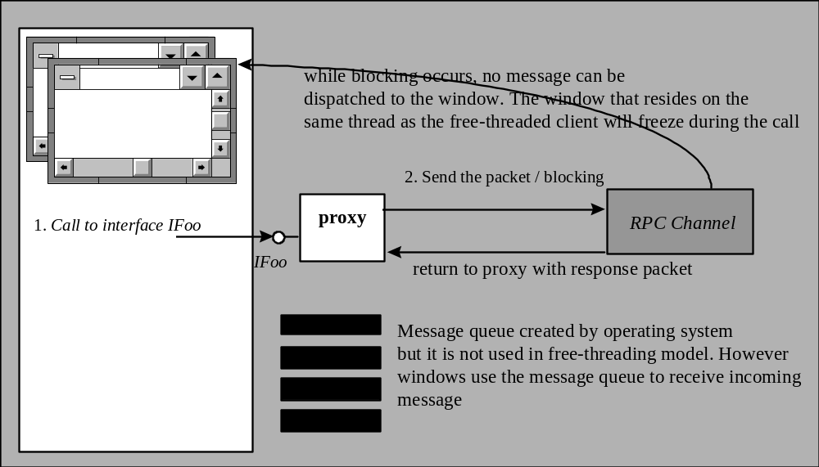
รูปที่ 11 แสดงการร้องขอเมดทอดจาก MTA

เมื่อใดการเรียกมาถึงออบเจ็กต์ ใน MTA ช่อง RPC จะใช้ RPC เทรดโดยตรงเป็นการเก็บจากส่วนรวม RPC เทรดที่ช่องจะเรียกสตับโดยตรงและ สตับจะส่งกลับโดยตรงไปยังช่องภายนอกซึ่งจะรวมเทรด สวิตช์
ถ้าเครื่องไคลเอ็นต์เพิ่มการเรียกที่ออบเจ็กต์ แต่ละการเรียกจะทำงานบนเทรดที่แตกต่างกันถ้าจำนวนของเทรดมีการสร้าง COM อาจจะป้องกันการเรียกชั่วคราว ถ้าออบเจ็กต์ทำการเรียกไปยัง ออบเจ็กต์อื่น การเรียกออบเจ็กต์นี้สามารถยังคงการรองรับการเรียกเข้ามาเป็นการง่ายที่มาถึงบนเทรดอื่นออบเจ็กต์ไม่สามารถใช้ เทรดที่เก็บที่ local ไปรักษาสถานะระหว่างการเรียก

2.7 ออบเจ็กต์จะแสดงเทรดดิ่งโมเดลที่สนับสนุนได้อย่างไร
ในปัจจุบันจะมีการกำหนดไว้ 3 ชนิดของ apartment ที่ต้องการสมมุติแทนออบเจ็กต์
- Single-threaded apartment , main thread only ทุกกรณีเป็นการสร้างบนเทรดที่เหมือนกัน
- Single-threaded apartment ในกรณีนี้เป็นการโยงไปยังซิ่งเกิลเทรดในกรณีที่แตกต่างกันสามารถที่จะสร้างบนเทรดที่แตกต่างกัน
- Multithreaded apartment ในกรณีนี้สามารถที่สร้างบนเทรดที่เพิ่มขึ้น ในกรณีนี้สามารถที่ เรียกบน arbitrary เทรด

2.7.1 Local servers: in full control
ออบเจ็กต์ที่ทำงานบน local server เป็นการควบคุมทั้งหมดของชนิดของ apartment ที่ COM ใช้สำหรับออบเจ็กต์ ที่ local server จะเรียก CoInitializeEx บนหนึ่งเทรดหรือมากกว่าและการบันทึก class factory (หรือการเพิ่ม class factory) จากเทรดด้วย เทรดดิ่งโมเดล

2.7.2 In-process servers: ขึ้นอยู่กับเครื่องไคลเอ็นต์
ในการทำงานของเครื่องเซิร์ฟเวอร์ที่ทำงานในสภาพแวดล้อมของเครื่องไคลเอ็นต์ จะมีการแบ่งการทำงาน และต้องการที่จะทำงานใน apartment ที่เครื่องไคลเอ็นต์มีให้เว้นแต่ว่าจะทำงานที่เทรดของตัวเองสำหรับออบเจ็กต์ภายในตัวเอง ในการทำงานของเครื่องเซิร์ฟเวอร์ จะไม่ทำการเรียก CoInitializeEx ไปแสดงที่เทรดโมเดล
เมื่อ COM ไปสร้างออบเจ็กต์ที่เครื่องไคลเอ็นต์ และต้องการที่จะรู้ถ้าออบเจ็กต์สามารถที่จะโหลด โดยตรงใน apartment ที่เครื่องไคลเอ็นต์กำลังใช้อยู่ COM ต้องการที่จะรู้ถ้าออบเจ็กต์ตรงกับเทรดโมเดลของเทรดที่เป็นการสร้างจากออบเจ็กต์ ถ้าออบเจ็กต์ไม่ตรงกัน COM จะพยายามโหลดออบเจ็กต์ ในที่แตกต่างกันใน apartment ที่ตรงกัน ถ้าออบเจ็กต์ยังคงอยู่และตำแหน่งของพอกซี้/สตับ ระหว่างเครื่องไคลเอ็นต์และออบเจ็กต์
ตามตารางต่อไปนี้จะเป็นการแสดงให้เห็นเกี่ยวกับการทำงานใน in-process object ที่คล้ายกัน
 | Message Pump | One thread for all instances | One thread per instance | Same thread for all calls | Multiple threads per instance | Marshal other objects to private threads
STA-Main | Yes | Yes | Yes | Yes | No | Yes
STA (Apartment) | Yes | No | Yes | Yes | No | Yes
MTA (Free) | No | No | No | No | Yes | No
STA & MTA (Both) | No | No | No | No | Yes | Yes

ตารางที่ 1 แสดงการเปรียบระหว่าง STA-Main, STA, MTA และ STA & MTA

เมื่อส่วนประกอบต้องการที่จะไปสนับสนุน เทรดดิ่งโมเดลทั้งหมดเช่น เป็นการโหลดโดยตรงใน apartment จะมีการยอมโดยถือในแถวสุดท้ายของตาราง
ส่วนประกอบของ in-process จะแสดงโดยถือเป็นการปฏิบัติโดยตำแหน่งของชื่อ (threadingModel) ภายใต้ Inprocessserver32 key ลงในรีจีสตรี
REGEDIT4
[HKEY_CLASSES_ROOT\CLSID\{clsid}\Inprocserver32]
“threadingModel” = ”Both” หรือ “threadingModel” = ”Apartment” หรือ
“threadingModel” = “Free”
ถ้า threadingModel ไม่ได้ระบุ ส่วนประกอบจะถือตาม “STA-Main” และสามารถที่จะโหลดเข้ามาใน STA หลักในการทำงาน ค่าของ “Both” จะแสดงส่วนประกอบที่สามารถโหลดใน MTAs และ STAs ค่าของ “Apartment” จะแสดงส่วนประกอบที่สามารถโหลดเข้ามาใน STA ค่าของ “Free” จะแสดงส่วนประกอบที่สามารถโหลดเข้ามาใน MTA แต่ไม่สามารถเข้ามาใน STA
ตารางต่อไปนี้จะแสดง COM ที่สามารถจับคู่ของส่วนประกอบกับ เทรดดิ่งโมเดลของเทรดที่เป็นความต้องการที่จะสร้างจากในการทำงานของออบเจ็กต์

 |  | Object
 |  | STA – Main-thread only | STA | MTA | STA and MTA
 | STA, main thread | Load directly | Load directly | Load into MTA thread, marshal to creating thread | Load directly
Thread | STA, secondary thread | Load into main thread, marshal to creating thread | Load directly | Load into MTA thread, marshal to creating thread | Load directly
 | MTA | Load into main thread, marshal to creating thread | Load into other apartment, marshal to creating thread | Load directly | Load directly
ตารางที่ 2 แสดงความสามารในการจับคู่ระหว่างเทรดกับออบเจ็กต์

ในรูปต่อไปนี้เป็นความเป็นไปได้ที่จะรวมเครื่องไคลเอ็นต์ที่กำลังทำงานอยู่ใน 3 ชนิดของ apartment และออบเจ็กต์กับชนิดของ apartment

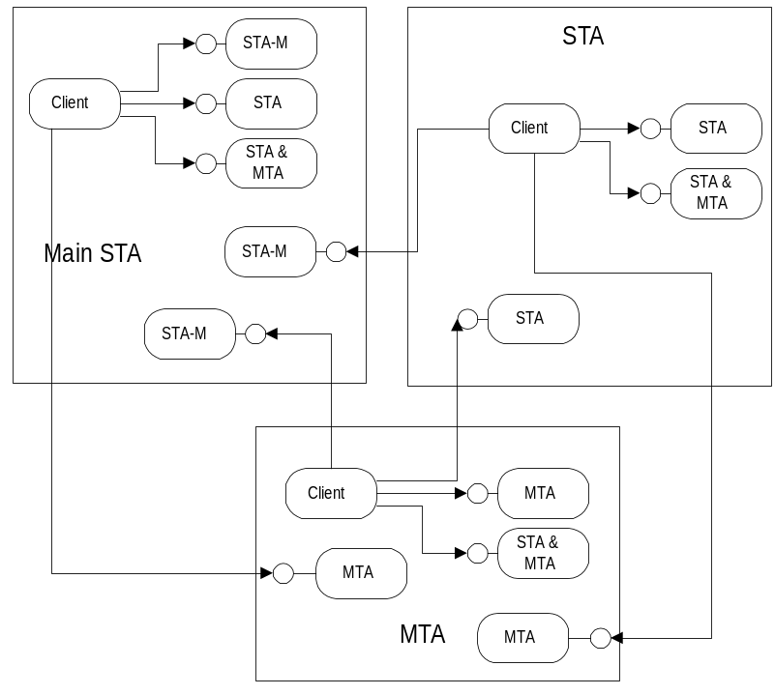
รูปที่ 12 แสดงความเป็นไปได้ในการรวมของไคลเอ็นต์ที่ทำงานบน 3 apartments

2.8 ความปลอดภัยในการกระจายแอปพิเคชั่น
เครื่องจะปฏิบัติเกี่ยวกับความปลอดภัยได้มีการออกแบบให้มีการสร้างไว้ใน DCOM เป็นพื้นฐาน โดยที่ DCOM จะจัดหาโดยยึดความปลอดภัยและความปลอดภัยเป็นพิเศษจากโครงร้างในลักษณะที่สามารถสร้างได้เมื่อมีการออกแบบ แอปพิเคชั่น
รูปแบบที่แตกต่างกันจะใช้การรักษาความปลอดภัยที่แตกต่างกันและ รูปแบบที่สนับสนุนการเพิ่มการรักษาความปลอดภัยสำหรับการใช้ที่แตกต่างกันหรือ สำหรับระหว่างความสามารถในการปฏิบัติกับรูปแบบอื่นๆ DCOM และ RPC เป็นการออกแบบในทางที่สามารถที่จะเพิ่มการรักษาความปลอดภัยที่จัดหาไว้ให้

2.8.1 วิธีทางที่จะรักษาความปลอดภัย
DCOM จะแยกพื้นฐานของการรักษาความปลอดภัยไว้ 4 อย่างคือ
- Access security ความสำคัญของการรักษาความปลอดภัยเป็นการยอมให้มีการเข้ามาเรียก ออบเจ็กต์
- Launch security ความสำคัญของการรักษาความปลอดภัยเป็นการยอมให้มีการสร้าง ออบเจ็กต์ใหม่ในการทำงานใหม่
- Identity เป็นความสำคัญของการรักษาความปลอดภัยของตัวออบเจ็กต์เอง
- Connection policy เป็นความสมบูรณ์ที่สามารถจะเปลี่ยนข้อความ โดยเฉพาะสามารถที่จะสกัดกันข้อความจากที่อื่น เป็นการรับรองความสามารถที่จะหาออบเจ็กต์จากข้างนอกหรือถือเอารูปพรรณจากการเรียก

2.8.2 การป้องกันออบเจ็กต์โดย access security
เห็นได้ว่าการรักษาความปลอดภัยเป็นความต้องการบนการกระจายแอปพิเคชั่น ที่ต้องการจะเข้าไปป้องกันออบเจ็กต์ที่ไม่มีสิทธิจะย้อนเข้ามาทำงาน ในบางเวลาอาจจะให้ผู้ใช้สามารถติดต่อไปยัง ออบเจ็กต์ได้ ในกรณีอื่นๆ จะไม่รับรองหรือไม่ให้สิทธิแก่ผู้ใช้ที่จะให้มีการติดต่อไปยังออบเจ็กต์แต่จะต้องมีข้อจำกัดไปยังพื้นที่ของฟังก์ชัน
ในปัจจุบันการทำงานของ DCOM จะเปิดเผยการทำงาน การควบคุมต่อการทำงาน ส่วนประกอบสามารถที่จะมีความปลอดภัยรวมถึงการกระจายแอปพิเคชั่น โดยโครงสร้างอย่างง่ายตามวิธีทางการรักษาความปลอดภัยที่สมควร ส่วนประกอบใหม่สามารถที่จะพัฒนาภายนอกการรักษาความปลอดภัยที่ยังคงทำงานในส่วนของการรักษาความปลอดภัยการกระจายแอปพลิเคชั่น
ถ้าแอปพิเคชั่นต้องการที่จะเปลี่ยนแปลงออบเจ็กต์ ก็สามารถที่จะทำการ programmatically บนมาตรฐานของออบเจ็กต์ บนมาตรฐานของเมดทอดหรือบนมาตรฐานของค่าพารามิเตอร์ บนเมดทอด ออบเจ็กต์ อาจจะต้องการทำแตกต่างกันขึ้นอยู่กับว่าใครเป็นผู้เรียก เป็นการเข้าไปใช้แบบพิเศษถ้ามีผู้เรียก เข้ามาหรือกลุ่มของผู้ใช้ที่เป็นการเรียกเข้ามา

2.8.3 การป้องกันเครื่องเซิร์ฟเวอร์ โดย launch security
จะกล่าวถึงความต้องการบนการกระจายโครงสร้างที่ต่ำกว่าไปจนถึงการรักษาการควบคุมที่สามารถสร้างออบเจ็กต์ COM ออบเจ็กต์ทั้งหมดบนเครื่องสามารถที่จะแก้ไขได้ทาง DCOM เป็นการวิเคราะห์การป้องกันไม่ให้สิทธิของผู้ใช้ จากการที่กำลังสร้างในกรณีของออบเจ็กต์ การกระทำการป้องกันนี้มีภายนอก programmatic ที่เกิดจากออบเจ็กต์เองเพียงแต่ทำตาม launch ของเครื่องเซิร์ฟเวอร์ การทำงาน สามารถที่จะพิจารณาถึงการรักษาความปลอดภัยและเปิดให้เครื่องเซิร์ฟเวอร์ทำ denial-of-service
ที่ COM ไลบรารีจะทำการรักษาความปลอดภัยเป็นพิเศษบนออบเจ็กต์ ถ้าในกรณีของออบเจ็กต์ เป็นการสร้างใหม่ COM จะใช้การเรียก ถ้ามีสิทธิเพียงพอที่จะทำการกระทำนี้ โดยข้อมูลพิเศษนี้จะเป็นโครงสร้างในรีจีสตรีภายนอกของออบเจ็กต์

2.8.4 การควบคุมออบเจ็กต์โดย security identity
การกระจายการรักษาความปลอดภัยเป็นการควบคุมออบเจ็กต์ ตั้งแต่ที่ออบเจ็กต์กระทำการแทนการตัดสินใจ การเรียกจำเป็นที่จะต้องมีข้อจำกัดความสามรถของออบเจ็กต์ ที่เห็นได้ชัดเป็นการทำของ ออบเจ็กต์ ที่ถือเอารูปแบบการเรียก การแสดงการทำออบเจ็กต์จะมีการเข้าไปใช้ไฟล์ , การเข้าไปในเน็ตเวิร์ก , การการเข้าไปในรีจีสตรี และเป็นข้อจำกัดโดยสิทธิของผู้ที่เรียกใช้ การเข้าไปใกล้การทำงานสำหรับออบเจ็กต์จะเป็นการใช้ โดยการเรียกตั้งแต่ security identity เป็นการสร้างที่ออบเจ็กต์ในเวลานั้น การเข้าไปใกล้สามารถที่จะใช้สำหรับการแบ่งออบเจ็กต์ ถ้าออบเจ็กต์ทำบนแต่ละการเรียกเมดทอด
อย่างไรก็ตามสำหรับแอปพลิเคชั่นกับจำนวนของผู้ใช้ที่มากเกินไป การเข้าไปใกล้ของการทำ ออบเจ็กต์ จะถือเอารูปแบบของการเรียก โดยหนทางทั้งหมดเป็นความสามารถของผู้ใช้โดยออบเจ็กต์ ต้องการโครงสร้างที่มีการกำหนดที่แน่นอน ถ้าสิทธิเป็นการจำกัดบ้างครั้งการกระทำบนออบเจ็กต์ ก็จะมีการผิดพลาด ถ้าสิทธิมีมากเกินไปการฝ่าฝืนการรักษาความปลอดภัยอาจจะเป็นไปได้ ถ้าออบเจ็กต์จะไม่มีการทำแม้ว่าการควบคุมการเข้าไปสามารถทำได้ง่ายโดยจากกลุ่มของผู้ใช้ มักจะมีออบเจ็กต์ที่ทำงานภายใต้ security identity ขึ้นอยู่กับ security identity ของการเรียกในขณะนั้น
แอปพิเคชั่นอื่นๆ อาจจะไม่สามารถกำหนด security identity ของการเรียกที่เกิดจากแอปพิเคชั่น ภายใน

2.8.5 การป้องกันข้อมูลโดย connection policy
ที่การติดต่อระหว่างการเรียก และออบเจ็กต์ ความเป็นไปได้ที่ข้อมูลที่จะย้ายจากส่วนของการเปลี่ยนการอ้างเมดทอดหรือตัดโดยพวกที่สามที่เพิ่มขึ้นมา DCOM จะให้ผู้ที่เรียก และออบเจ็กต์มีขอบเขตของการเลือกไปกำหนดข้อมูลบนการติดต่อเป็นการปลอดภัย ด้านบนของการกำหนดของเครื่องและเน็ตเวิร์ก เป็นวิธีการที่จะเติบโตของความปลอดภัย DCOM ก็เป็นแอปพิเคชั่น อีกทางเลือกหนึ่งของความปลอดภัยที่ต้องการ
physical data เป็นการรับรองโดยเน็ตเวิร์กระดับต่ำ ถ้าเน็ตเวิร์กเกิดข้อผิดพลาดของข้อมูลขึ้น ก็จะเปลี่ยนแปลงการเคลื่อนย้ายอัตโนมัติเป็นการป้องกันและจะส่งข้อมูลอีกครั้ง อย่างไรก็ตามความปลอดภัยในการกระจายแอปพิเคชั่น การคงอยู่ของข้อมูลสามารถที่จะกำหนดต้นแบบของข้อมูลจากการเรียกที่ถูกต้องและมีเหตุผลที่จะเปลี่ยน โดยการทำงานจะเป็นที่รับรองการเรียก ที่สามารถที่จะเทียบเคียงได้ยากขึ้นอยู่กับการรักษาความปลอดภัยที่จัดหาไว้ให้และการรักษาความปลอดภัยของการทำโปรโตคอล DCOM เป็น แอปพลิเคชั่น ที่ถูกเลือกและรับรองเหตุการณ์ที่เกิดขึ้น
ในปัจจุบัน DCOM จะกล่าวถึงพื้นฐาน 2 อย่างที่เลือกในการป้องกันข้อมูล คือความมั่นคงและการรักษาความลับ ที่เครื่องไคลเอ็นต์หรือออบเจ็กต์สามารถที่จะร้องขอข้อมูลที่มีการย้ายกับการรวมข้อมูล ในความมั่นคงของข้อมูล ถ้าในส่วนของข้อมูลมีการเปลี่ยนแปลงบนเส้นทางระหว่างเครื่องไคลเอ็นต์ และ ออบเจ็กต์ DCOM จะค้นหาและปฏิเสธการเรียกโดยอัตโนมัติ ความมั่นคงของข้อมูลหมายความว่าแต่ละข้อมูลที่ถูกเพกเก็ตและทุกๆ ข้อมูลที่ถูกเพกเก็ตที่บรรจุด้วยการรับรองของข้อมูล

3. บทสรุป
COM เริ่มมีบทบาทสำคัญมากขึ้นในนโยบายทางอินเทอร์เน็ตของ ไมโครซอฟท์ ไม่ว่าจะเป็นแอปพลิเคชั่น หรือ ระบบปฏิบัติการก็ตาม สิ่งที่เหมือนกับซอฟต์แวร์อื่นๆ ที่ยังดำรงอยู่ก็คือ ต้องมีการปรับปรุง COM ต่อไปอย่างต่อเนื่อง แต่ไม่ว่าจะนำยีห้อใดก็ตามมาใช้กับเทคโนโลยีหลังของ COM ก็ตาม นับจากในอดีตก็คือ OLE ปัจจุบันกลายเป็น ActiveX และในอนาคตอาจจะกลายเป็นชื่ออื่นๆก็ตาม แต่ความสำคัญของ COM ก็ไม่ได้ลดลงแม้แต่น้อย ตราบเท่าที่ วินโดว์ส และวินโดว์ส เอ็นที ยังคงเป็นระบบปฏิบัติการที่มีความสำคัญอยู่ เทคโนโลยี ActiveX ก็ยังคงมีบทบาทสำคัญต่อชีวิตของเราตามไปด้วย
จากการศึกษาในเรื่องของ DCOM/ActiveX ทำให้เห็นว่า เมื่อเครื่องต้องการที่จะทำงานไม่จำเป็นที่จะต้องทำงานภายในตัวมันเองอย่างเดียว แต่มันอาจจะส่งการทำงานนี้ไปให้เครื่องอื่นทำงานแทนตัวมันเองได้ โดยส่งผลลัพธ์กลับมา ซึ่งมันจะใช่คุณสมบัติของ COM ออบเจ็กต์ และ RPC ที่เกี่ยวกับทราน-สปอตร์เลเยอร์
สิ่งที่จำเป็นที่จะต้องศึกษาต่อไป จะเป็นเรื่องที่เกี่ยวกับการรักษาความปลอดภัยและการป้องกันในส่วนที่มีรายละเอียดมากกว่านี้ และความคล้ายคลึงหรือแตกต่างกับสถาปัตยกรรมอื่น เช่น COBRA

เอกสารอ้างอิง
- David Chappell, “Understanding ActiveX and OLE”, Microsoft Press, 1996
- http://www.microsoft.com/windows/downloads/bin/nts/dcom_architure.exe
- http://www.microsoft.com/com/

